附件1：

教学执行计划导出方法

1. 在教务系统的“教学计划管理”--“报表打印”--“教学任务通知书”功能下

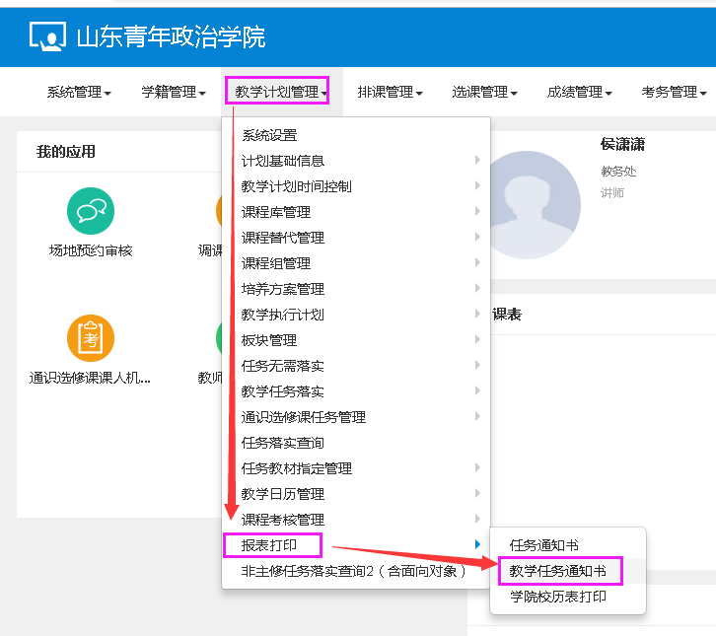

1. 直接点击右上角“输出Excel”按钮，

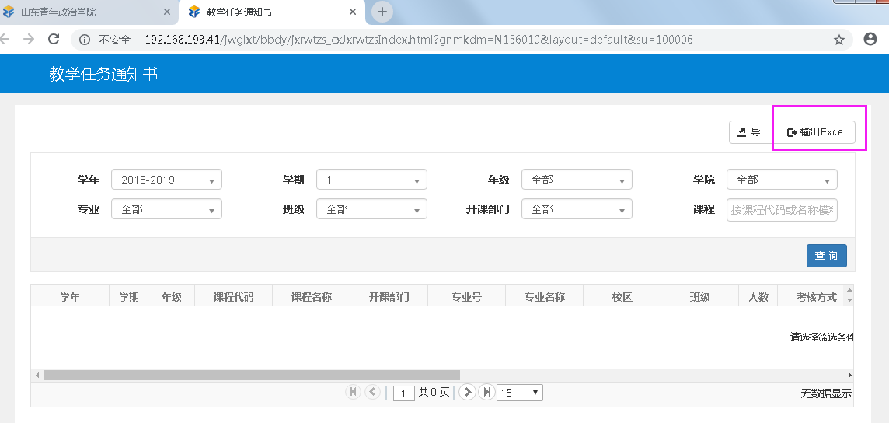

1. 点击“教学计划”标签，勾选需导出的专业年级，点击导出即可

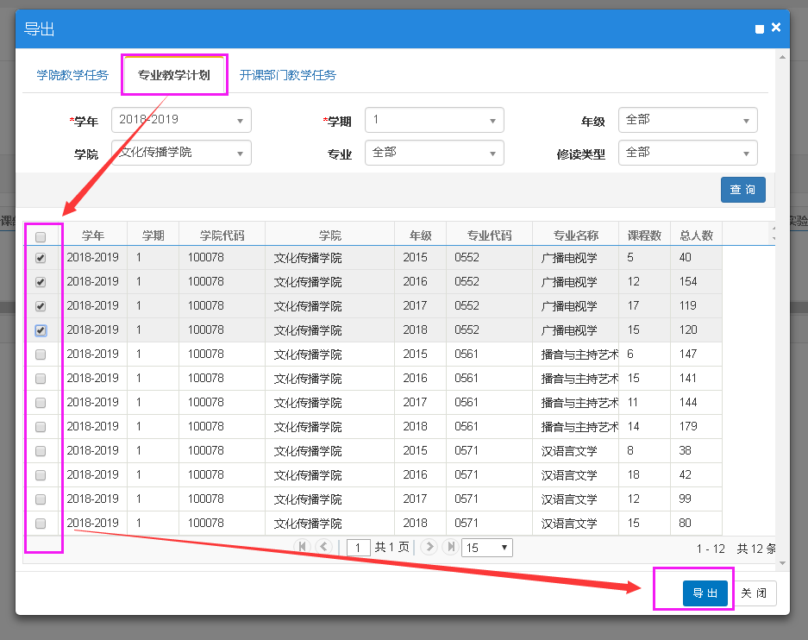

注意：

1.因系统服务器同时响应负载有限，请一次导出的专业不要太多。

2.导出的表格未经调整格式，请各开课部门调整至美观，领导签字盖公章后送至教务处，教务处将直接交付印制存档，以减少后期制作盖章等麻烦。